TDSB korai olvasás útmutató családoknak és gondviselőknek
Korai olvasás útmutató a TDSB-ben
Kérdésekre és játékra épülő tanulás
Kulturálisan releváns és reaktív pedagógia
Reflektív gyakorlat
Kapcsolatok
Világos és szisztematikus útmutató
a korai olvasás öt pilléréről
Szóbeli nyelv
Szókincs
Gördülékenység
Szövegértés
Az alfabetikus írás elve
Fonológiai tudatosság
Egyenlőség, rasszizmusellenesség, elnyomásellenesség
Pedagógiai dokumentáció
Többszintű értékelések
Szóbeli nyelv
Gyermek • család • oktatók • környezet
Tiszteletben tartjuk a gyermekek erősségeit, érdeklődését, szenvedélyét, identitását és átélt tapasztalatait
Átfogó írni-olvasni tudás
Az oktatók célja, hogy az alapvető olvasási készségek célzatos tanítását olyan gazdag tanulási élményekbe ágyazzák, amelyek a gyermekek erősségeire, érdeklődésére, szenvedélyére, átélt tapasztalataira és identitására épülnek. A következőkben a korai olvasás kerettervünket mutatjuk be, amely körvonalazza a korai olvasással kapcsolatos hatékony útmutatást a TDSB-nél.

TDSB korai olvasás keretterv
A keretterv fő üzenetei többek közt:
- Az olvasási élmények a tanulók meglévő tudásszintjére, erősségeire, szenvedélyére, érdeklődésére, identitására, valamint otthoni és közösségi nyelvi élményeire épülnek
- Az alapvető olvasási készségek oktatása célzott és jelentőségteljes kontextusban történik, amelyben a tanulók örömmel merülnek el a gazdag olvasási élményekben
- Az olvasással kapcsolatos útmutatások reaktív, gondoskodó kapcsolatokra épülnek

Ontariói Emberi Jogi Bizottság – Az olvasáshoz való jogra vonatkozó vizsgálati jelentés
Az Ontariói Emberi Jogi Bizottság kiadta Az olvasáshoz való jogra vonatkozó vizsgálati jelentést, amely az olvasási nehézségekkel küzdő tanulókat érintő emberi jogi problémákról szóló közvélemény-kutatás eredményét tükrözi. A vizsgálati jelentésre reagálva az Oktatásügyi Minisztérium kiadta a Hatékony korai olvasási útmutatót, egy tanároknak szóló útmutatót, amely példákat hoz az olvasás tanításával kapcsolatos stratégiákra.
A TDSB tanárok számára az olvasni tudással kapcsolatosan biztosított támogatása figyelembe veszi Az olvasáshoz való jogra vonatkozó vizsgálati jelentés javaslatait, és egyúttal biztosítja, hogy megerősödjenek a tanulók átélt élményei és identitása, és a diákok átélhessék az olvasás örömét.
Mely képességekre van szükségük a gyermekeknek, hogy megtanuljanak olvasni?
A beszélt nyelv megértése
Szóolvasási készségek
Olvasó, aki megértéssel, örömmel, érzésekkel és motivációval olvas
A Scarborough’s Reading Hope (2001) alapján adaptálva
Ez a látásmód megmutatja, milyen kapcsolat van a gyermekeknél a beszélt nyelv megértése és a szóolvasási képességeik között. E két területtel kapcsolatos készségek együttesen eredményeznek olyan olvasókat, akik megértéssel, örömmel, érzésekkel és motivációval olvasnak.
A TDSB Early Years logopédusok segítségével támogatja a TDSB oktatóit, hogy megértsék a jelen iránymutatásban körvonalazott stratégiákat és képességeket.
A beszélt nyelv megértése | Szóolvasási készségek
A terület készségei többek közt:  - Háttérismeretek felidézése  - Szavak, mondatok és történetek használata és megértése  - Problémamegoldás – érvelés – kérdezés  - Részvétel megbeszélésekben és párbeszédekben | A terület készségei többek közt:  - Szótagok, hangok és szavak megértése  - Betű-hang asszociációk ismerete és használata szóolvasáskor  - Stratégiák használata ismeretlen szavak olvasásakor (pl. hangos felolvasás)  - Stratégiai olvasás a látott szavak felismeréséhez

A gyermekek olvasási készségének otthoni támogatása
A családok kompetens és alkalmas, kíváncsi és tapasztalatokban gazdag egyénekből állnak össze. A családok szeretik a gyermekeiket, és a legjobbat akarják számukra.
A családok gyermekeik szakértői. Ők vannak a legerősebb hatással a gyermekek tanulására, fejlődésére, egészségére
és jóllétére.
- The Kindergarten Program 2016, 10. oldal
A családok és gondviselők otthon számtalan módon segíthetik gyermekük fejlődését az olvasás terén.
Tekintse át a családoknak/gondviselőknak szóló alábbi tippeket, amelyek a gyermek nyelvi fejlődését a következő főbb területeken segítik:
- Otthoni játék  - Otthoni beszélgetés | - Otthoni olvasás  - Otthoni írás

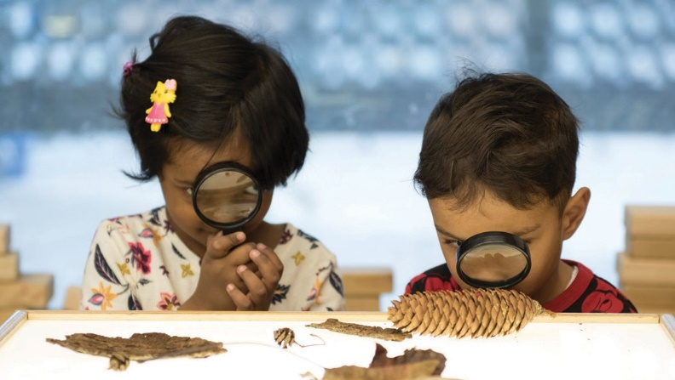 | 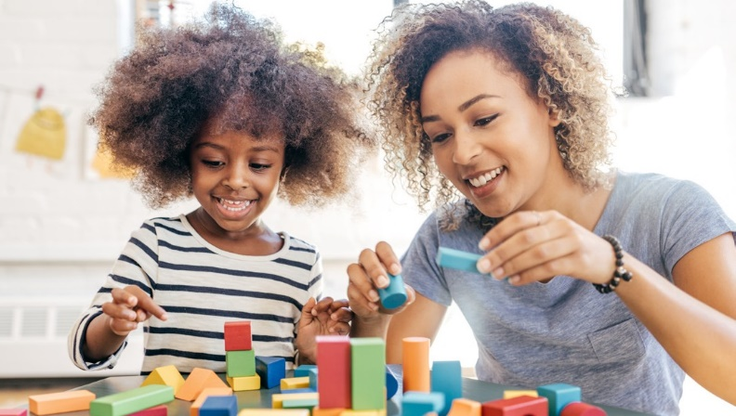

Otthoni játék | Otthoni beszélgetés
Játsszon, induljon felfedezésekre, nyomozzon és szórakozzon gyermekével. Tanulás a játékon keresztül:  - Fejleszti a nyelvi készségeket, a problémamegoldó képességet, a közösségi kommunikációt, az önszabályozást és a koncentrációt  - Szórakoztatóvá és kellemessé teszi a tanulást  - Egy sor készséget gyakorolni lehet  - Összehozza a családokat  Néhány példa az otthoni játékra és felfedezésre:  - Játsszanak együtt társasjátékokat  - Használja a képzeletét szerepjátékokhoz (pl. alakítsanak ki egy boltot, rendelőt, éttermet stb.)  - Alkossanak mozdítható dolgokból (pl. kartondoboz, poharak, botok, kövek). Kérje meg gyermekét, hogy meséljen az alkotásairól  - Töltsenek időt a természetben. Beszélgessenek arról, mit látnak, mit hallanak, és csodálják  - Beszélgessenek arról, mik érdeklik gyermekét, érdeklődjön (pl. ha a gyermeket érdeklik az autók, kérdezze meg, vannak-e kérdései, töltsenek időt a környék autóinak megfigyelésével, és ossza meg, mit vett észre az autókon, olvassanak nem fikciós könyveket vagy nézzenek videókat az autókról, amik segíthetnek megválaszolni gyermeke kérdéseit) | Beszéljen gyermekével, olvasson gyermekének az otthoni nyelven vagy dialektusban. Ha beszélget gyermekével, az alábbiakat fejleszti:  - Figyelés és megértés készsége  - Erős személyi és kulturális identitás  - A múlt és jelen eseményeinek megértése  - Eltérő szempontok megértése  - Több megoldás kitalálása egy adott problémára  - Az olvasáshoz és íráshoz szükséges nyelvi készségek  - Közösségi érzelmi kötelékek  Néhány tanács, amivel nagyszerű lehetőségeket teremthet az otthoni beszélgetéshez:  - Olvassanak könyveket, és nézzenek műsorokat, amik érdeklik Önt és családját  - Beszélgessenek saját gyermekkori élményeiről  - Osszon meg fontos kulturális tartalmú történeteket  - Beszéljen azokról a lépésekről, amiket akkor végez, amikor közösen csinálnak valamit (pl. sütés közben mesélje el a lépéseket, és nevezze meg a használt hozzávalókat)  - Gondolkodásra késztető kérdéseket tegyen fel, amikor gyermekével beszél:  - Mit gondolsz, miért érezték úgy magukat?  - Mit gondolsz, mi fog történni ezután? Ezt honnan tudtad?  - Egyetértesz azzal, hogy ? Miért?  - Mi volt a __-ból/ből a kedvenc részed?

Otthoni olvasás | Otthoni írás
A családok és gondviselők a következőkkel segíthetnek a olvasási készség korai kifejlesztésében:  - Játék a nyelvvel  - Szótagolás tapsolással (pl. „Hány szótag van a nagymama szóban? Három!” Tipp: Biztassa gyermekét, hogy tegye kezeit az álla alá. Minden szótag után kinyílik a szája, és az álla hozzáér a kezeihez.)  - Szavak felosztása különálló hangzókra (pl. „Hány betűt hallasz a cica szóban? /c/../i/../c/../a/. Négyet!”) Segítsen a gyermeknek a hang-betű asszociációban (pl. Milyen hanggal kezdődik a neved? Milyen betűvel?)  - Mutassa meg, hogyan kell a hangzókat szavakká formálni olvasás közben (pl. a /c/../i/../c/../a/ az cica)  - Mutassa meg és segítse a szavak kiolvasását  - Beszéljék meg a szavak és történetek jelentését  - Olvassanak együtt könyveket, és beszélgessenek az elolvasott könyvekről. Tegyen fel például ilyen kérdéseket:  - Melyik volt a kedvenc részed? Miért?  - Mire emlékeztetett ez a könyv?  - Milyen érzéseket váltott ki belőled a történet? Miért?  A családok és gondviselők az idősebb gyermekeknek is segíthetnek az olvasási készségek fejlesztésében:  - Segítsen a gyermeknek feldarabolni a hosszabb szavakat, és beszélgessenek azok jelentéséről (pl. kö...zös...ség, majd próbálják kimondani az egyes részeket, végül rakják őket össze)  - Olvassanak együtt, vonjanak le következtetéseket (pl. „Mit gondolsz, mit fog legközelebb csinálni a történet szereplője? Miért gondolod ezt?”), tegyen fel kérdéseket az olvasott témáról, és kösse össze a szövegben olvasottakat a megélt élményeikkel. | A családok és gondviselők a következőkkel segíthetnek az íráskészségek korai kifejlesztésében:  - Mutassa be az írást, írjanak közösen (pl. bevásárlólistákat, üdvözlőlapokat, szöveges üzeneteket, e-maileket stb.)  - Mutassa be, hogyan figyelje a szavakban lévő hangzókat, és fordítsák le a hangokat írott betűkre (pl. „Paradicsomot kell vennünk. Mi a paradicsom első hangja? /p/ ... a „p” betű úgy hangzik, hogy /p/. Írjuk le, hogy „p”, mint paradicsom)  A családok és gondviselők az idősebb gyermekeknek is segíthetnek az íráskészségek fejlesztésében:  - Segít, ha a gyermekkel elbeszélget, miről fog írni, majd segít összeszedni a gondolatait, és kifejteni az ötleteit (pl. Szerinted mely szavakat fogod használni, amikor leírod?)  - Teremtsen szórakoztató és jelentőségteljes lehetőségeket, amikor a gyermek írhat (pl. üdvözlőlapok, bevásárlólista, meghívók, köszönőlevelek stb.)  - Olvassanak együtt többféle szöveget (pl. verseket, történeteket, könyveket, e-maileket, esszéket, tényszerű, informatív szövegeket), hogy a gyermek többfajta írásos formával is találkozzon

